Муниципальные услуги муниципального образования ЗАТО г.Радужный Владимирской области на Едином портале государственных и муниципальных услуг (ЕПГУ)

Адрес портала: http://www.gosuslugi.ru/

- Указать на ЕПГУ свое местоположение и перейти в раздел «Услуги»
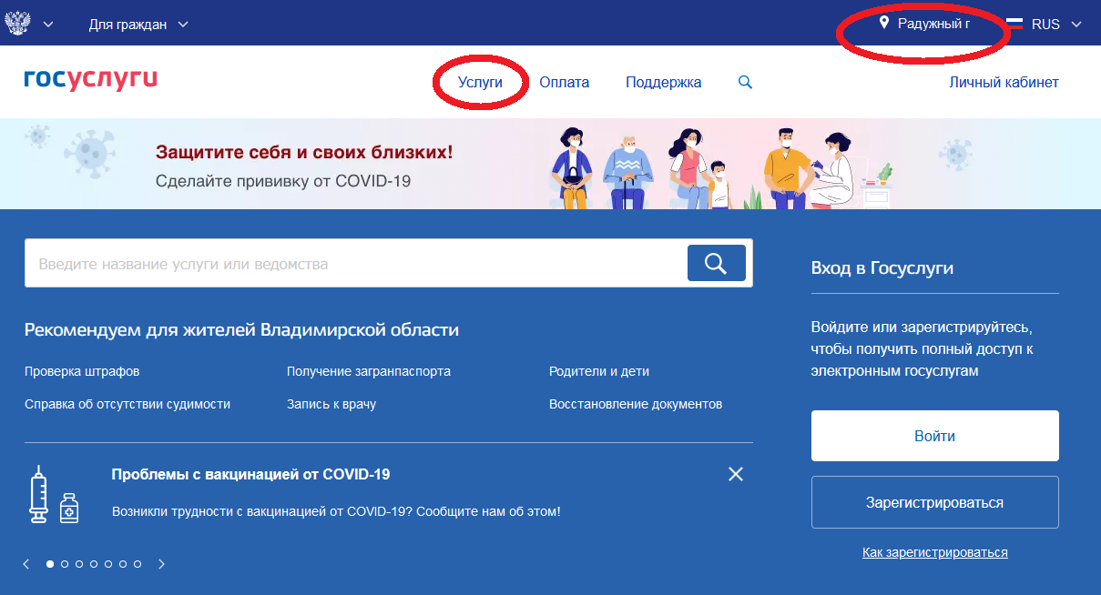
- Выбрать вкладку «Органы власти»
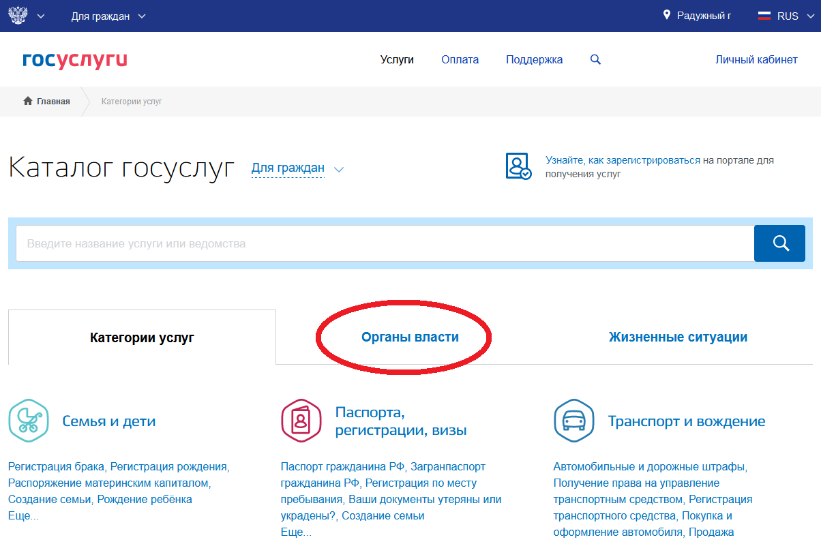

- Спуститься чуть ниже и нажать на стрелку рядом с надписью «Органы местного самоуправления» и из предложенного списка выбрать «Органы местного самоуправления»
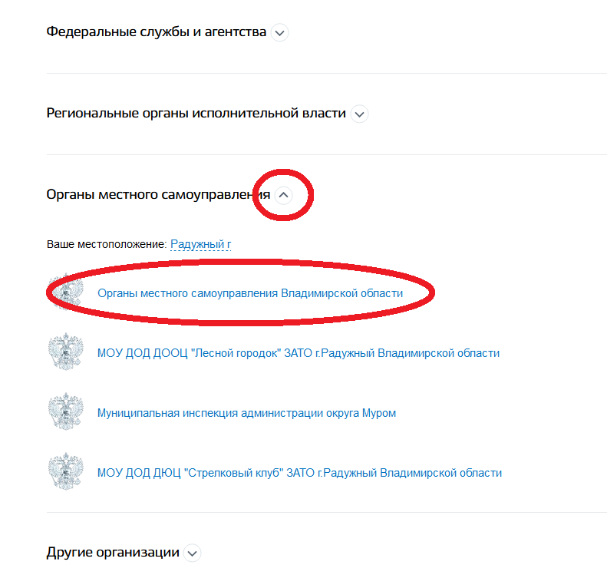
- Перейти в раздел «Территориальные органы и подведомственные организации» и из списка подведомственных организаций выбрать нужный орган местного самоуправления.
